Отлов безнадзорных животных

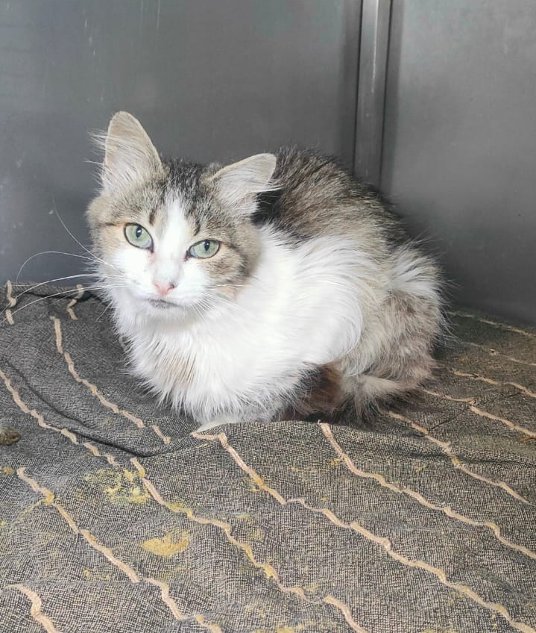 | ул. Нагатинская, д.11, к.1  16.09.2024г.
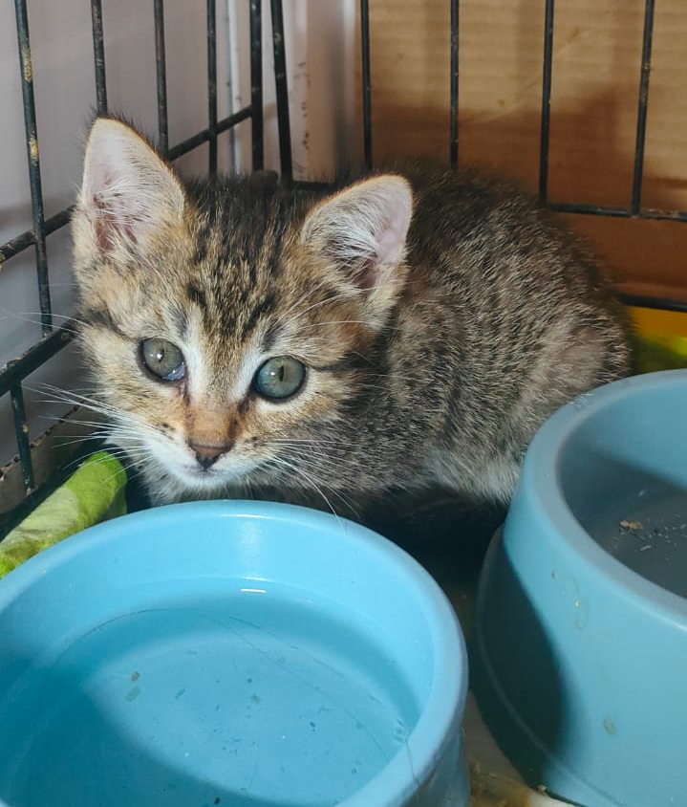 | ул. Братеевская, д.33, к.1  17.09.2024г.
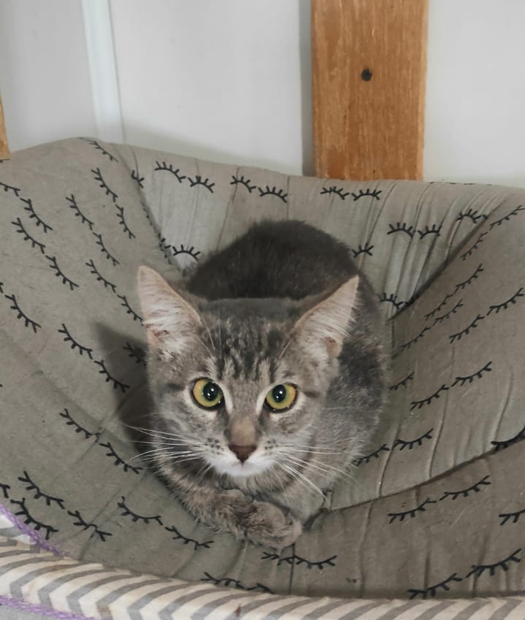 | ул. Братеевская, д.33, к.1  17.09.2024г.
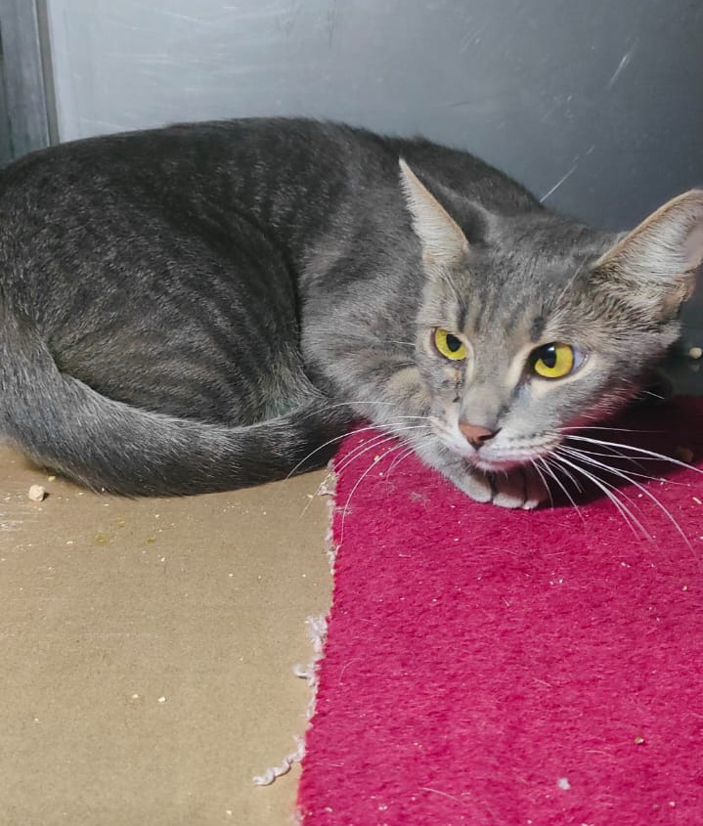 | ул. Братеевская, д.33, к.1  18.09.2024г.
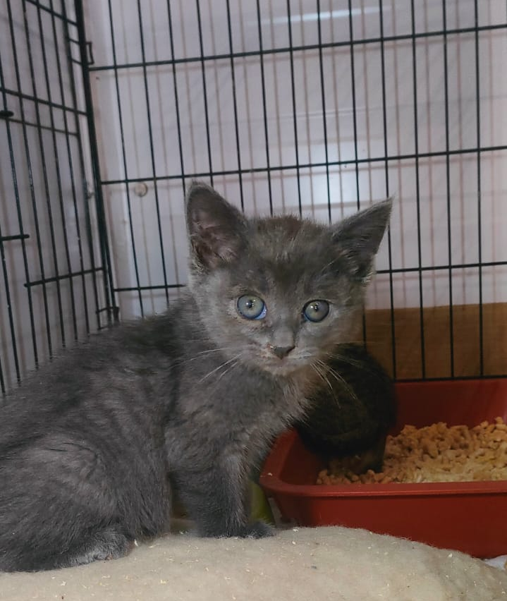 | ул. Братеевская, д.33, к.1  18.09.2024г.
 | Варшавское шоссе, д.128, к.1  20.09.2024г.
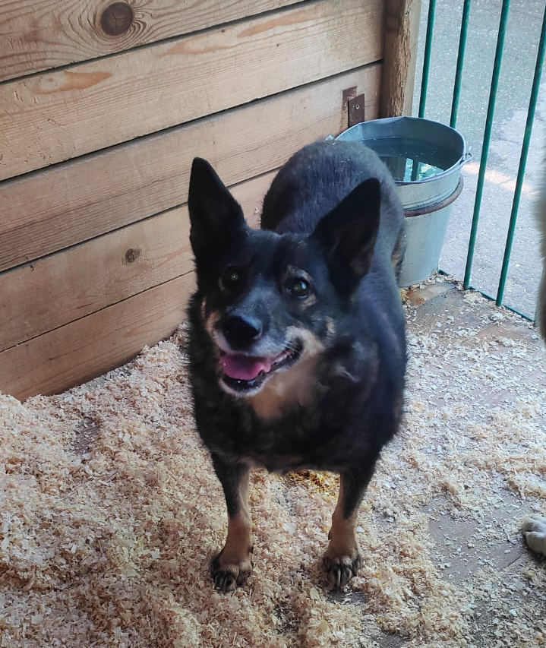 | Ул. 6-ая Радиальная, д.9  21.09.2024г.
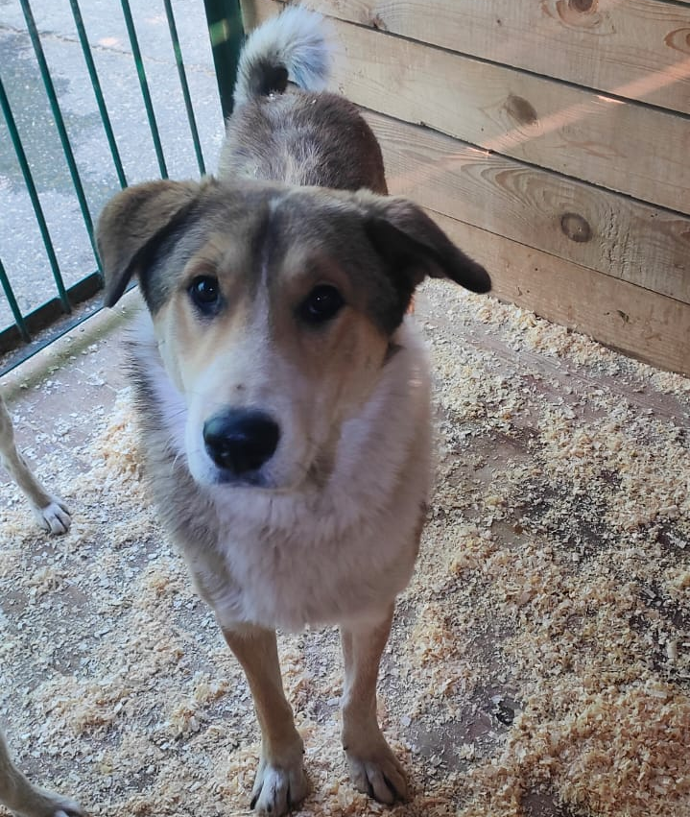 | Парк «Царицыно»  21.09.2024г.
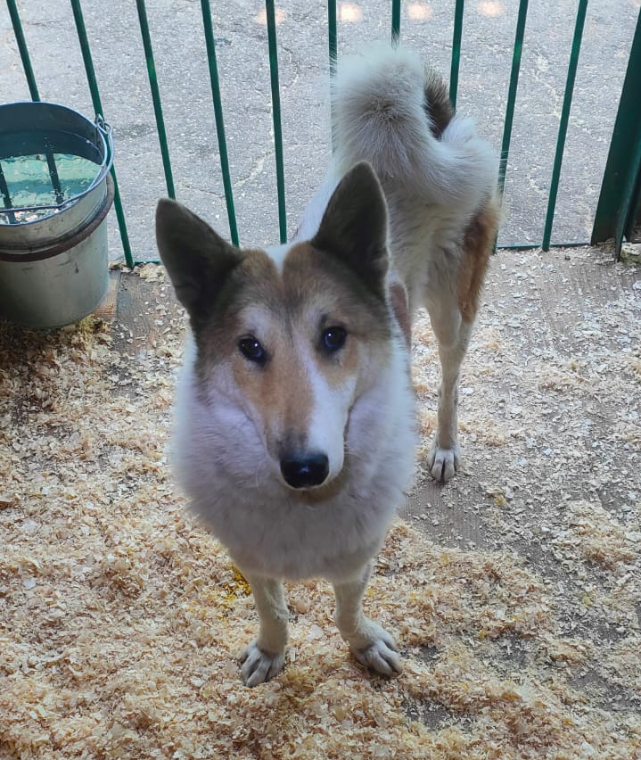 | Парк «Царицыно»  21.09.2024г.
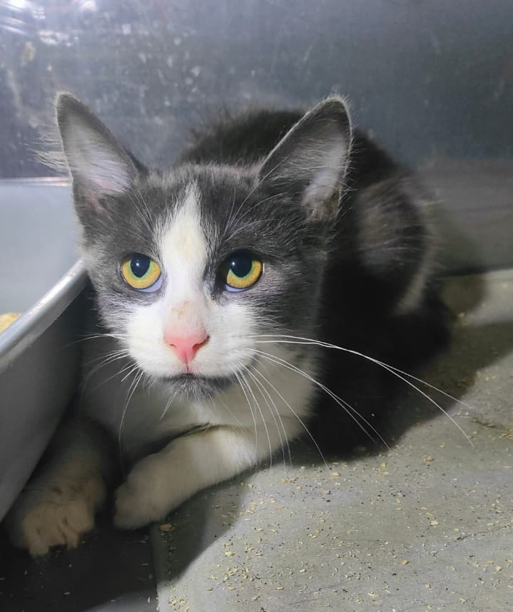 | ул. Чертановская, д.15  21.09.2024г.
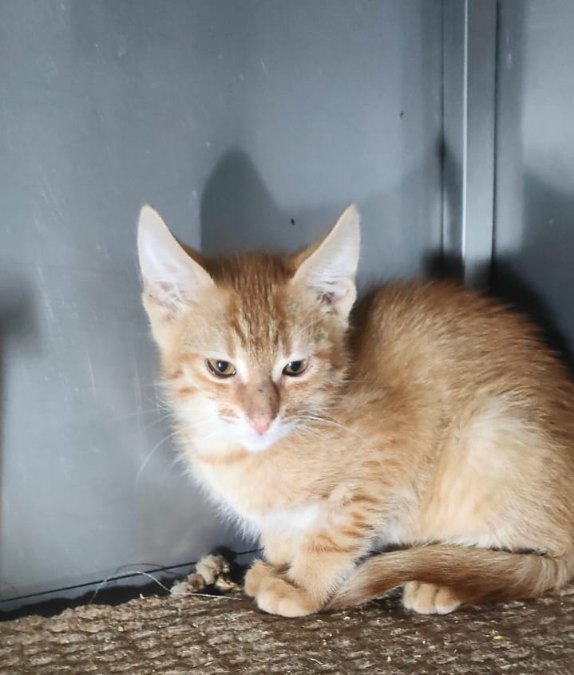 | ул. Чертановская, д.15  21.09.2024г.
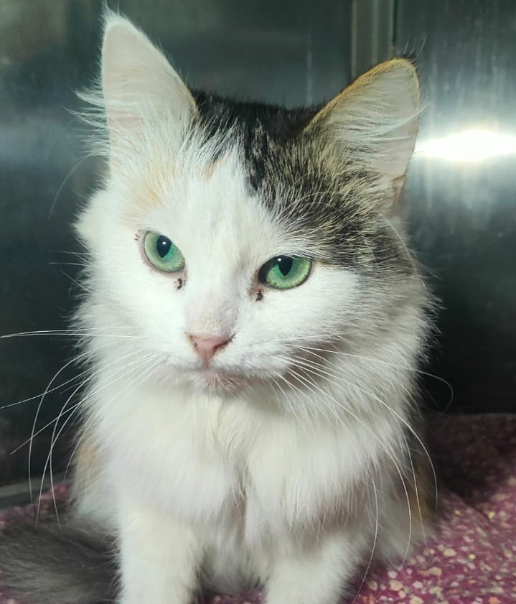 | ул. Чертановская, д.15  21.09.2024г.

